ACOMPANHAMENTO DE APRENDIZAGEM

AVALIAÇÃO
ESCOLA:
NOME:
ANO E TURMA: _____________ NÚMERO: _______ DATA:
PROFESSOR(A):

Geografia – 7º ano – 4º bimestre

Questão 1

Marque um X na alternativa incorreta sobre o povoamento europeu do território que constitui a atual Grande Região Sul do Brasil.

( A ) Os primeiros europeus que se estabeleceram nas terras da atual Grande Região Sul foram padres jesuítas que ali organizaram as reduções ou missões, posteriormente invadidas por bandeirantes paulistas.
( B ) Os ilhéus açorianos fixaram-se no vale de vários rios e em trechos do litoral, dando início à formação de cidades como Porto Alegre e Florianópolis.
( C ) Depois da instalação da família real no Brasil, em 1808, a Coroa portuguesa incentivou a entrada e a fixação de imigrantes europeus no Sul.
( D ) Desde o século XVI, alemães e italianos fundaram importantes cidades no Sul, onde se fixaram com o objetivo de produzir e fornecer à metrópole produtos tropicais.

Questão 2

Analise os gráficos a seguir e indique o estado da Grande Região Sul que, em 2017, apresentava maior população absoluta e o que apresentava maior densidade demográfica. Em seguida, elabore um texto comparando os dados apresentados.

Grande Região Sul: população  absoluta – 2017 |  | Grande Região Sul: densidade demográfica – 2017

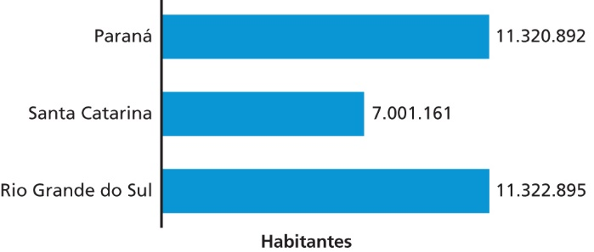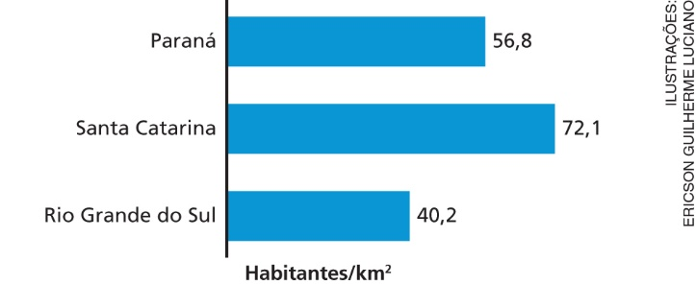
Fonte: IBGE. Anuário Estatístico do Brasil 2016. Rio de Janeiro: IBGE, 2017. Tabela 1.1.2.1; IBGE. Estimativas populacionais para os municípios e para as Unidades da Federação brasileiros em 01.07.2017. Disponível em: <https://ww2.ibge.gov.br/home/estatistica/populacao/estimativa2017/estimativa_dou.shtm>. Acesso em: 28 fev. 2018.
______________________________________________________________________________________
______________________________________________________________________________________
______________________________________________________________________________________
______________________________________________________________________________________
______________________________________________________________________________________
______________________________________________________________________________________
______________________________________________________________________________________
______________________________________________________________________________________
______________________________________________________________________________________
______________________________________________________________________________________
______________________________________________________________________________________
______________________________________________________________________________________
______________________________________________________________________________________

Questão 3

Marque um X na alternativa correta sobre a criação do Mercosul e o desenvolvimento econômico da Região Sul do Brasil.

( A ) O Mercosul foi um tratado assinado entre Brasil, Argentina, Paraguai e Uruguai em 1991, com o objetivo de eliminar tarifas alfandegárias. Dessa forma, sua criação não se relaciona com a Grande Região Sul do Brasil.
( B ) Os países do Mercosul fazem divisa com os estados da Grande Região Sul do Brasil. Dessa forma, o tratado estabelecido em 1991 contribuiu para impulsionar o desenvolvimento econômico dessa região, ampliando as exportações, sobretudo de produtos industrializados.
( C ) A exportação de mercadorias do Brasil para os países do Mercosul não depende das vias de transporte da Grande Região Sul, pois saem dos portos de Santos ou São Luís diretamente para Montevidéu ou Buenos Aires, via Oceano Atlântico.
( D ) A produção industrial da Grande Região Sul sempre foi voltada para o abastecimento interno do Brasil, enquanto a da Sudeste se destina à exportação.

Questão 4

Descreva as características da vegetação e do relevo nos Campos, situados no sudoeste do Rio Grande do Sul, e indique uma atividade econômica que se destaca entre as desenvolvidas nessa região.
______________________________________________________________________________________
______________________________________________________________________________________
______________________________________________________________________________________
______________________________________________________________________________________
______________________________________________________________________________________
______________________________________________________________________________________
______________________________________________________________________________________
______________________________________________________________________________________
______________________________________________________________________________________
______________________________________________________________________________________

Questão 5

Observe o mapa abaixo e compare a esperança de vida ao nascer nos estados da Grande Região Sul com as demais unidades federativas do Brasil. Em seguida, elabore um breve texto comentando os dados em escala regional.

Brasil: esperança de vida ao nascer – 2015
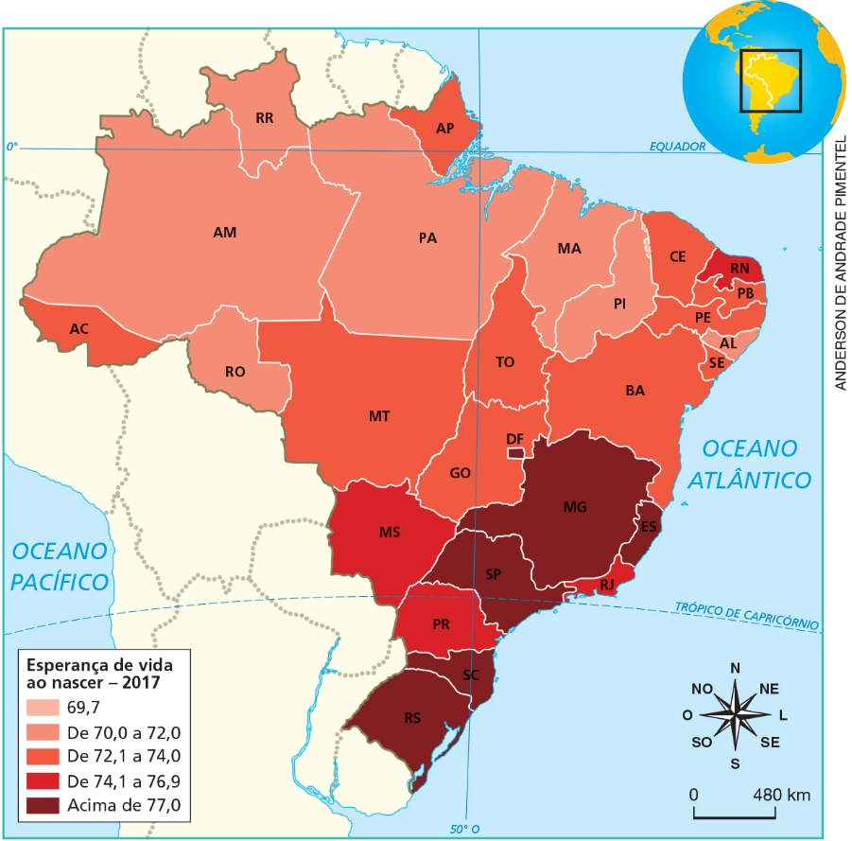
Fonte: elaborado com base em IBGE. Síntese de indicadores sociais:
uma análise das condições de vida da população brasileira 2016.
Tabela 1.8. Disponível em: <https://www.ibge.gov.br/estatisticas-novoportal/sociais/populacao/9221-sintese-de-indicadores-sociais.html?edicao=9222>. Acesso em: 28 fev. 2018.
______________________________________________________________________________________
______________________________________________________________________________________
______________________________________________________________________________________
______________________________________________________________________________________
______________________________________________________________________________________

Questão 6

De modo geral, a expansão da fronteira agropecuária no Centro-Oeste afeta negativamente as comunidades indígenas da região. Comente as dificuldades que essas comunidades enfrentam e aponte medidas que contribuiriam para o enfrentamento dessas dificuldades.
______________________________________________________________________________________
______________________________________________________________________________________
______________________________________________________________________________________
______________________________________________________________________________________
______________________________________________________________________________________
______________________________________________________________________________________

Questão 7

Marque um X na alternativa incorreta sobre as vias de transporte implantadas para promover a integração do Centro-Oeste às demais Grandes Regiões do Brasil.

( A ) A construção de rodovias foi fundamental no processo de integração do Centro-Oeste às outras Grandes Regiões do Brasil, tendo se iniciado na década de 1910 com a abertura da rodovia Transpantaneira.
( B ) Após a construção de eclusas, as hidrovias passaram a conectar o Centro-Oeste às Grandes Regiões Sul e Sudeste e a países vizinhos, como o Paraguai e a Argentina.
( C ) A Ferronorte é uma ferrovia em construção projetada para interligar Cuiabá a São Paulo, facilitando o escoamento da produção do Centro-Oeste para o porto de Santos.
( D ) O gasoduto Bolívia-Brasil parte da Bolívia e passa pelos estados do Mato Grosso do Sul, São Paulo, Paraná, Santa Catarina e Rio Grande do Sul. Levando a esses estados uma fonte de energia substitutiva à energia elétrica, o gasoduto estimulou a instalação de novos polos industriais.

Questão 8

A partir da análise do gráfico a seguir, comente o crescimento do PIB da Grande Região Centro-Oeste e sua participação no PIB brasileiro nas últimas décadas.

Participação no PIB brasileiro, por Grande Região (em %) – 1985 e 2015

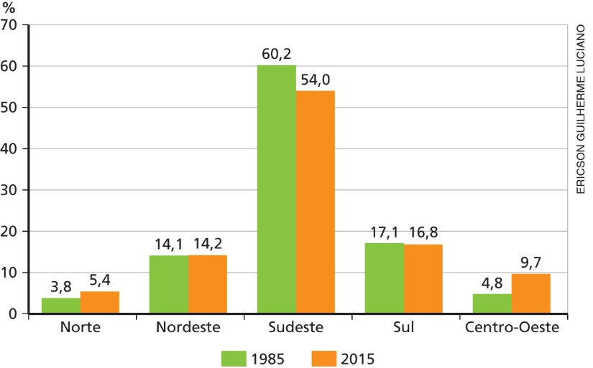
Fonte: IBGE. Contas Regionais do Brasil 2004. Rio de Janeiro: IBGE, 2006. Gráfico 1; IBGE. Sistema de Contas Regionais 2015 – Informativo. Rio de Janeiro: IBGE, 2017. p. 4.
______________________________________________________________________________________
______________________________________________________________________________________
______________________________________________________________________________________
______________________________________________________________________________________
______________________________________________________________________________________
______________________________________________________________________________________
______________________________________________________________________________________
______________________________________________________________________________________
______________________________________________________________________________________

Questão 9

Entre 2016 e 2018, uma rede de televisão brasileira exibiu nos intervalos de sua programação vídeos publicitários que integravam a campanha “Agro: a indústria-riqueza do Brasil”. Com o bordão “Agro é Pop, Agro é Tech, Agro é Tudo”, a campanha transmitia uma imagem moderna e positiva da produção agroindustrial, ocultando os problemas sociais dela decorrentes. Considerando o que você estudou sobre a expansão da fronteira agropecuária no Centro-Oeste, aponte quais são os problemas mais comuns decorrentes das atividades agropecuárias nessa Grande Região.
______________________________________________________________________________________
______________________________________________________________________________________
______________________________________________________________________________________
______________________________________________________________________________________
______________________________________________________________________________________
______________________________________________________________________________________

Questão 10

A Grande Região Centro-Oeste possui um dos maiores rebanhos bovinos do país, é responsável por quase metade da soja produzida no território brasileiro e também é a maior produtora de milho em grãos. O crescimento de sua produção agropecuária traz benefícios econômicos para o país, mas vem acompanhado de graves impactos ambientais. Com base no que você estudou, comente essas afirmações mencionando quais são os impactos em questão.
______________________________________________________________________________________
______________________________________________________________________________________
______________________________________________________________________________________
______________________________________________________________________________________
______________________________________________________________________________________
______________________________________________________________________________________

